Table of Contents

2026 开源鸿蒙大学生创新大赛 · 赛道一
赛题：PolicyLoop —— OpenHarmony SELinux 拒绝日志的最小权限自收敛
学校名称 | 【待填】
团队名称 | 【待填】
队长 | 【待填】
队员 1 | 【待填】
队员 2 | 【待填】
提交材料：① 参赛作品简介（另附）② 本开发设计文档 ③ 项目视频/PPT（另附）④ 可选辅助材料
文中标注 🔧 待补 的位置需要补图或截图；标注 ⚠️ 待确认 的位置是数字/事实口径冲突，提交前必须核对（见文末 §0）。

目录
- 1 简介
  - 1.1 背景 · 1.2 目的
- 2 设计描述
  - 2.1 总体设计 · 2.2 实现思路
  - 2.3 系统结构 · 2.4 模块功能描述
  - 2.5 业务/实现流程说明 · 2.6 接口描述
  - 2.7 UI 设计 · 2.8 实测与验证
- 3 其他
  - 3.1 成员分工 · 3.2 困难与思考 · 3.3 参考

1 简介

1.1 背景
OpenHarmony 用 SELinux 做强制访问控制：任何应用或系统服务要访问系统资源，都必须先过这道门禁。请求被拒时，内核会记录一条 avc: denied 日志：
avc: denied { read } for pid=2208 comm="media_service" path="/dev/video0"
scontext=u:r:media_service:s0 tcontext=u:object_r:camera_device:s0
tclass=chr_file permissive=0
这条日志对开发者极不友好，原因有三：
- 读不懂。scontext / tcontext / tclass / 权限位是一套自成一体的词汇，报错现场通常只看到”功能失败”，看不到”为什么”。
- 不知道在哪补。策略规则写在数百个 .te 文件里，按子系统分目录；一条 denial 该落到 system/ 还是 vendor/、属于哪个组件，靠经验。
- 补不对。最省事的做法是”看到 denial 就加一条 allow“，这恰好是安全上最危险的做法——它把一次越权尝试固化成永久授权。
现实中的应对往往是把门禁关成”只记不拦”（permissive）：系统看起来正常了，但实际处于无强制拦截状态。这不是配置问题，而是一个长期悬置的安全债。
这个问题在 OpenHarmony 上游有充分的数据佐证。我们对上游策略仓库 security_selinux_adapter/sepolicy 做了一次全量统计（python -m policy_loop.eval.corpus）：
项 | 实测值
.te 策略文件 | 1,315 个
策略源码行数 | 51,427 行
含 denial 注释的文件 | 378 个
历史 avc: denied 注释条目 | 5,230 条
索引出的规则 | 21,790 条
也就是说：光是上游自己的代码注释里，就埋着 5,161 条真实发生过的 denial（去重后的可解析条目）。这些 denial 分布在全系统各子系统中，每一条当初都被人手工诊断过。这个规模说明：这不是偶发问题，而是一条长期存在、靠人力堆砌的工作流。

1.2 目的
本作品的目标是把上面这条工作流自动化，并且把”安全”作为一等约束而非事后检查：
输入一份 avc: denied 日志，自动读懂 → 定位根因 → 生成最小权限修复 → 安全评审 → 数据驱动验证，最终支撑把设备从 permissive 收紧到 enforcing。
与”看到 denial 就加 allow”的常见做法相比，本作品要回答的是同一个问题的更严格版本：
常见做法 | 本作品的目标
这条访问要放行吗？ | 这条访问该不该放行？（撞系统红线的一律拒绝自动放权）
加哪条规则？ | 最小的那条规则是什么？多一个权限位都算失败
加完就行了吗？ | 加完之后 denial 消失了吗？有没有引入新的越权？
一条一条看 | 整份日志一次收敛成可执行清单
验收目标是可量化的，对应四组指标：策略覆盖率、补丁最小性、零越权（撞 neverallow 一律拒绝）、以及真机 enforcing 下的端到端一致性。

2 设计描述

2.1 总体设计
作品按”能独立验证”划分成四层，每层都有明确的产出物与验收方式：
层 | 内容 | 产出物 | 验收
L1 确定性内核 | denial 解析器 + .te 策略索引 | policy_loop/denial、policy_loop/policy | 解析/查询差分逐字节一致
L2 评测基线 | 从上游真实语料构造 golden 集并回放 | data/eval/golden.jsonl、docs/eval-L2.md | 覆盖率、可复现命令
L3 诊断闭环 | 六 Agent 最小权限闭环 + 批量收敛 | policy_loop/agents、converge.py | 留一法回归、零过宽
L4 设备端 | 系统组件 denial_check + 采集服务 + 控制台 | device/、板端 HAP | 真机五项门禁
四层的关系是同一份判定逻辑的三次落地：先在 Python 上把语义做对（L1–L3），再用评测证明它收敛（L2/L3），最后把它变成设备上的原生系统组件并用差分证明两端等价（L4）。
🔧 待补图：作品总体功能框图（可直接用图 1，见 2.3.1）。

2.2 实现思路

原则一：确定性内核优先，LLM 可插拔、可断供
解析、索引、根因分类、最小补丁、安全评审、验证——全部是纯规则、纯标准库实现，每个判定都能回溯到一条被索引的 .te 规则。LLM 只在配置了 key 时参与”人话解释/候选草稿”，不参与任何安全决策。
这个选择有直接的实验依据。我们对同一批真实 denial 做了对照（docs/eval-llm-guardrail.md）：
方案 | 过宽（越权加权限）率
未受约束的”AI 直接放权”（naive 档，120 样本） | 100%
PolicyLoop：最小权限指令 + 规则护栏 + 确定性精修 | 0%（120/120 被拦截并精修回最小）
结论很直接：越权倾向是 LLM 的默认行为，不能靠提示词消除，只能靠确定性护栏兜住。因此架构上把”生成候选”和”批准授权”分成两个角色，后者永远是规则。

原则二：绝不自动写盘
工具只产出「建议补丁 + 落点提示（system/ / vendor/ / public/）」。是否写入 .te、是否重建策略、是否上 enforcing，由人决定。这条原则贯穿主机端与设备端——设备端的 --explain / --case 也只输出建议。

原则三：先仿真、后真机
先用上游真实策略语料做数据仿真与量化评测（成本低、可反复），再上真机拿最硬的证据。真机不是”演示道具”，而是独立于评测构造的第三种证据。

原则四：设备端只搬”属于设备的那一段”
这是本项目最重要的一个架构判断，也是最容易被问到的：为什么不把整个 PolicyLoop 移植到设备上？
答案不是”还没搬”，而是其中一部分原理上搬不过去：
- 设备上没有策略源码。 实测设备上 SELinux 的全部家当是 config（enforcing）+ 编译后的二进制 policy.31（424,699 B）+ 若干 *_contexts 文本；find /system /vendor -name "*.te" 为空。
- neverallow 原理上不在二进制策略里。 neverallow 是编译期断言。third_party/selinux/libsepol/src/expand.c:2736 的注释写明：neverallow 规则不写进产出的策略，只在编译期留给断言检查器核对。而本工具最关键的一道守门恰恰是”撞 neverallow → 拒绝自动放权”（策略里实测 392 条 neverallow + 10 条 neverallowxperm）。设备上拿不到红线，工具会退化成”看到 denial 就建议放权”——正是它最该避免的行为。
- 多智能体编排与评测工具本就属于开发期，不是运行时设备功能。
因此分工明确：策略语义在设备上（索引 / 判定 / 守门），agent 编排在主机上。索引由构建期从源码树导出为只读的 PLI 数据文件随镜像下发。这是架构约束，不是偷懒。

2.3 系统结构

2.3.1 模块划分
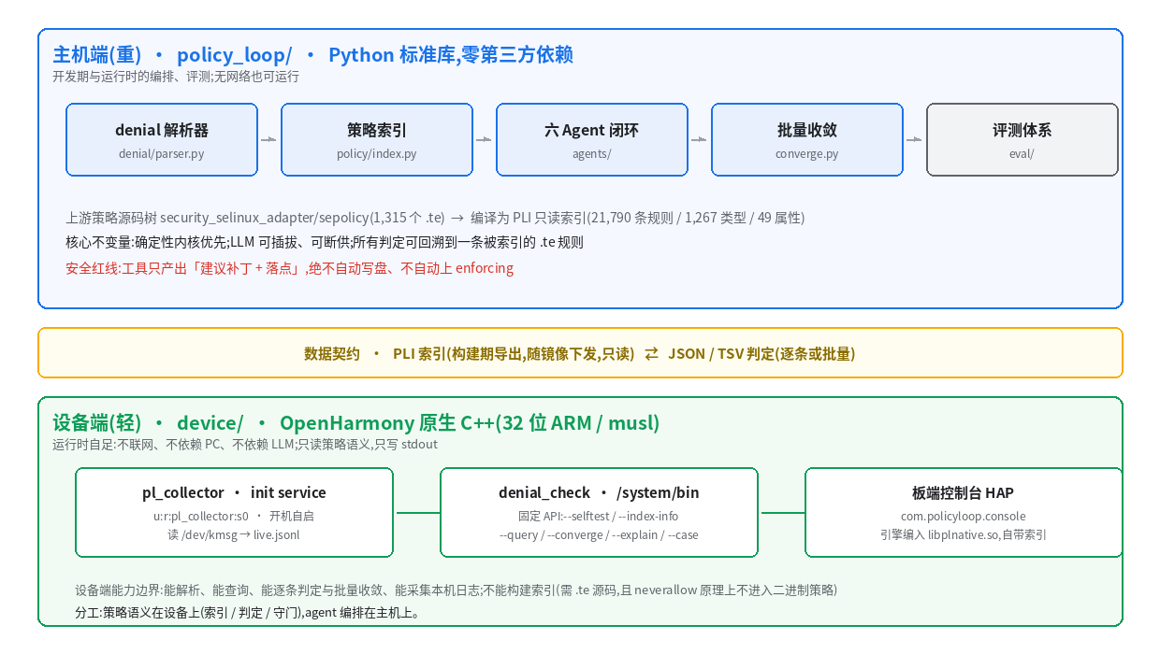
系统总体架构
系统分为主机端（重）与设备端（轻）两侧，中间是一条窄接口：
- 主机端（Python 标准库，零第三方依赖）：denial 解析器、策略索引、六 Agent 诊断闭环、批量收敛、评测体系。
- 设备端（OpenHarmony 原生 C++，32 位 ARM / musl）：采集服务 pl_collector、系统组件 denial_check、板端控制台 HAP。
- 数据契约：PLI 只读索引（构建期导出、随镜像下发）+ JSON/TSV 判定结果（逐条或批量）。
分层依据是“哪些能力必须和设备在一起”：只有需要读内核日志、需要独立于 PC 运行的部分才下沉；策略语义（索引 + 判定 + 守门）下沉是因为”设备自己的策略缺口是它自己的事实”；而索引的构建不能下沉，因为需要 .te 源码。
备选方案及为何未采纳：① 全部做成上位机工具——满足不了”系统组件”的定位，也无法在无 PC 的现场使用；② 全部下沉到设备——受制于 neverallow 不在二进制策略中的硬约束，且会把开发期工具塞进系统镜像。

2.3.2 系统架构说明
一条 denial 在系统中的完整动线是六步状态机：
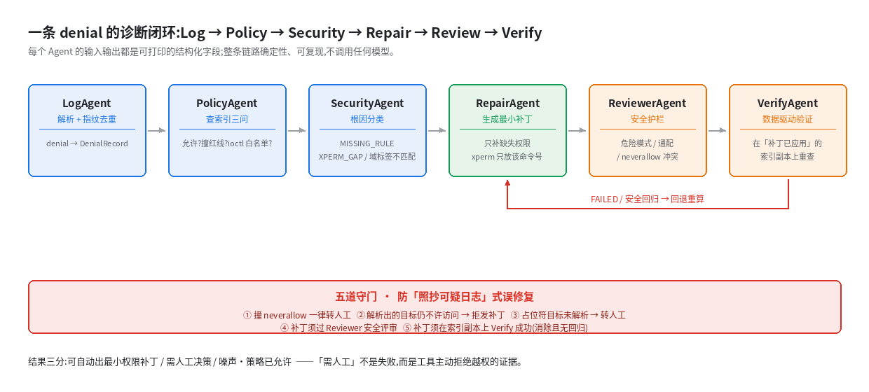
六 Agent 诊断闭环
Orchestrator 是一个严格状态机：Log → Policy → Security → Repair → Review → Verify。每个 Agent 的输入输出都是可打印的结构化字段（SecurityCase 记录全程 trace），因此整条链路可复现、可单测。VerifyAgent 验证失败或发现安全回归时，会回退到 RepairAgent 重算，而不是直接放行。
业务处理上，主机端与设备端共享同一套判定语义：设备端的 --converge（批量报告）与 --case（逐条判定）走同一份判定代码（ExplainCase + ApplyGuards），因此两条路径的答案不会漂——这一点由差分门禁逐字段验证（见 2.8）。

2.3.3 文件结构
policy_loop/
├── policy_loop/ 主机端引擎（Python 标准库，零第三方依赖）
│ ├── denial/parser.py AVC denial 解析 + 指纹去重
│ ├── policy/
│ │ ├── index.py .te 策略索引与查询（allow/neverallow/allowxperm）
│ │ ├── cross_layer.py 应用层 APL 跨层反查
│ │ └── sehap.py sehap_contexts 解析
│ ├── agents/ 六 Agent 闭环
│ │ ├── orchestrator.py 严格状态机
│ │ ├── security_case.py 案件档案 + Agent Trace
│ │ ├── log_agent.py / policy_agent.py / security_agent.py
│ │ ├── repair_agent.py / reviewer.py / verify_agent.py
│ │ ├── cross_layer_agent.py 跨层判定（advisory）
│ │ └── providers.py 可插拔 LLM Provider
│ ├── eval/ 评测体系
│ │ ├── corpus.py / extract.py 语料统计 / golden 抽取
│ │ ├── replay.py 索引覆盖回放
│ │ ├── trust.py golden 可信度质检
│ │ └── agent_eval.py / agent_llm_eval.py 留一回归 / LLM 护栏对比
│ ├── export/pli.py + cli.py PLI 索引导出器
│ ├── converge.py 批量收敛（整份日志 → 三分清单）
│ ├── explain.py 单条诊断
│ └── selfcheck.py 环境 + 模块 + 冒烟自检
├── webui/server.py Web UI（stdlib HTTP server + /api/analyze）
├── device/ 设备端（按 OpenHarmony 源码路径镜像）
│ ├── selinux_adapter/
│ │ ├── framework/policycoreutils/src/pl_*.cpp 核心库（6 个编译单元）
│ │ ├── framework/tools/denial_check/test.cpp 命令行外壳与固定 API
│ │ └── interfaces/policycoreutils/include/pl_*.h 接口（7 个头文件）
│ ├── patches/selinux_adapter-BUILD.gn.patch 对上游 BUILD.gn 的加法
│ ├── selinux_policy/ 域策略、安装与自检脚本
│ │ ├── pl_collector.cil / denial_check.cil
│ │ ├── build_policy.sh / build_pl_collector.sh
│ │ └── install_service.sh / install_to_board.sh / diag_domain.sh
│ ├── board/ 板端 init 配置与运维脚本
│ │ ├── policyloop.cfg / policyloop-probe.cfg
│ │ └── pl_guard.sh / pl_domtest.sh
│ └── install.sh 铺回 OH 源码树
├── tools/ devbuild.sh / build_hap.sh / boardscreen.py …
├── data/
│ ├── corpus/real_denials.txt 真实 denial 语料（5,161 条）
│ ├── eval/golden.jsonl 自证评测集（3,367 对）
│ ├── eval/golden.trusted.jsonl 质检后干净子集（2,154 对）
│ ├── reports/ 各项评测报告（已入库）
│ └── fixtures/ 测试与演示样例
├── docs/ 设计与评测文档、配图
└── tests/ 196 项单测 + 设备差分门禁 diff_device.py
⚠️ 待确认（工程规范）：板端控制台 HAP 的工程源码当前在仓库之外（tools/build_hap.sh 指向 $HOME/ohos_audit/pl_console）。建议像 denial_check 一样镜像进 device/ 子树，否则评委 clone 仓库看不到这一块。

2.4 模块功能描述

2.4.1 denial 解析器（policy_loop.denial.parser）
- 标识：policy_loop.denial.parser
- 类型：数据解析模块
- 目的：把内核输出的、面向机器而非面向人的 AVC 日志，转成结构化记录。
- 功能列表：解析 OH 专有形态（parameter_service 的 parameter=、samgr_class / hdf_devmgr_class 的 service=/sid=、ioctlcmd=0x…、permissive 标志、audit:/avc_audit_slow: 前缀、续行、多事件切分）；计算指纹用于跨批次去重。
- 处理：纯正则 + 状态机，无外部依赖。permissive 按三态建模——0 = 已拦截、1 = 只记不拦、其余取值与字段缺失一律为「未知」。三态在计数上分开（permissive_unknown 独立统计），在收敛判定上一律走保守侧：只有 1 会被判为历史噪声，未知态与 0 同样转人工复核（DOMAIN_OR_LABEL_MISMATCH），绝不参与自动放权。指纹去重是批量收敛的基础——它让”同一访问重复被拒上千次”收敛成一个案例，也让真机验收指标天然免疫 printk 丢帧（见 3.2）。

2.4.2 策略索引（policy_loop.policy.index）
- 标识：policy_loop.policy.index
- 类型：策略语义模块
- 目的：在主机上把 .te 源码树编译成可查询的索引；在设备上加载同一份索引的只读投影（PLI）。
- 功能列表：解析 allow / allowxperm / neverallow / neverallowxperm；计算 attribute 闭包（含 typeattribute 的空格/逗号两种写法）；展开宏（binder_call() 等）与条件块（debug_only() 等）；ioctl 白名单/xperm 语义判定。
- 处理：查询接口三个——has_access（请求权限是否全部被授予）、neverallow_rules（红线）、ioctl_allowed（白名单判定）。另有 resolve_logical_target：把 default_service / default_hdf_service 这类占位目标按具名服务或自注册 add 确定性映射到 sa_* / hdf_* 具体类型。
实测索引规模（上游 1,315 个 .te）：21,790 条规则、1,267 个类型、49 个属性，其中 allow 20,754、neverallow 392、allowxperm 634、neverallowxperm 10，另有 647 条语句因宏/条件块被跳过。

2.4.3 六 Agent 诊断闭环（policy_loop.agents）
- 标识：policy_loop.agents
- 类型：业务编排模块（确定性，无模型调用）
- 目的：对一条 denial 给出完整结论：根因是什么、策略红线在哪、最小补丁是什么、能不能自动落地。
- 功能列表 / 处理：
Agent | 职责 | 判定输出
LogAgent | 解析、指纹去重 | DenialRecord
PolicyAgent | 查索引三问：允许？撞红线？ioctl 白名单？ | 策略裁决
SecurityAgent | 根因分类 | MISSING_RULE / XPERM_GAP / POTENTIAL_ESCALATION / NOISE_OR_ALREADY_FIXED / DOMAIN_OR_LABEL_MISMATCH
RepairAgent | 生成最小权限补丁 | 普通 allow 只补缺失权限；allowxperm 只放行该命令号
ReviewerAgent | 安全护栏 | 危险模式 / 越权放行 / 通配 / neverallow 冲突 → APPROVE / REJECT
VerifyAgent | 在”补丁已应用”的索引副本上重查 | 消除、无回归、范围最小 → SUCCESS / FAILED / SECURITY_REGRESSION
- 跨层判定（advisory）：CrossLayerAgent 读取 8 份 sehap_contexts 建立 APL 反查，区分”应用域/系统域”，让应用级与系统级的排查链路分开。

2.4.4 批量收敛（policy_loop.converge）
- 标识：policy_loop.converge
- 类型：批处理工作流
- 目的：把”permissive → enforcing”从逐条人工看，变成一条命令出一份清单。
- 功能列表：整份日志 → 指纹聚类去重 → 快路判定（策略已允许？撞 neverallow？）→ 每唯一案例跑一遍闭环 → 输出收敛报告（去重比、根因分布、可自动最小修复的补丁集、需人工项、enforcing 就绪度）。
- 处理 —— 五道守门（防”照抄可疑日志”式误修复）：
# | 守门 | 作用
1 | 撞 neverallow → 直接转人工 | 拒绝自动放权
2 | 解析出的目标仍不许访问 → 拒发补丁 | 拦住”解析成功但补丁仍写占位符”的情形
3 | 占位符目标未解析 → 转人工 | 不猜
4 | 补丁须过 Reviewer 安全评审 | 广度过宽/危险模式拦截
5 | 补丁须在索引副本上 Verify 成功 | 必须真的消除且无回归

2.4.5 评测体系（policy_loop.eval）
- 标识：policy_loop.eval
- 类型：开发期验证工具（不随设备发行）
- 目的：让所有结论可量化、可复现、可被质疑。
- 功能列表：
  - corpus：语料规模统计；
  - extract：从上游 .te 的 # avc: denied … 注释与其紧邻修复规则，按邻接配成 (denial → 真实修复) 对，产出 golden 集（3,367 对）；
  - replay：全量索引下这些真实 denial 是否已被允许——测索引/属性/宏处理的召回；
  - trust：逐对校验”规则与 denial 是否真的相关”，过滤邻接配对的错配噪声，产出 trusted 干净子集；
  - agent_eval：留一法回归——剔除某 denial 的修复规则使其回到”未修复”，再跑闭环，比对生成补丁；
  - agent_llm_eval：同批 denial 上让 LLM 自由起草补丁，量化越权率与护栏拦截率。

2.4.6 设备端组件 denial_check（device/）
- 标识：denial_check，安装于 /system/bin/denial_check
- 类型：OpenHarmony 原生可执行程序（32 位 ARM / musl 动态链接）
- 目的：审计设备自己的策略，应该是平台能力，而不是一件必须先有 PC 和串口线才能做的事。
- 功能列表 / 处理：
  - 核心是一个独立静态库 libdenial_check_core（6 个编译单元），external_deps 为空——即它只能链到 libc/libc++/libm，不得引入 hilog 或 libselinux。原因是它的全部意义就在于”在任何能读到输入的域下运行，并把结论写 stdout 而不是写 hilog”。这条规则是可检查的，不是声明。
  - 固定 API 入口：--selftest / --index-info / --query / --dump-denials / --converge / --explain / --case。
  - 绝不写盘：只输出建议补丁文本。

2.4.7 板端采集服务 pl_collector
- 标识：pl_collector，init service（/system/etc/init/policyloop.cfg）
- 类型：系统服务（OpenHarmony init 托管）
- 目的：让采集不再依赖 PC、su、begetctl，开机即在。
- 功能列表：开机自启；运行在自己的 enforcing 域 u:r:pl_collector:s0（无 permissive 兜底）；读 /dev/kmsg → 指纹去重 → 写应用沙箱内的 live.jsonl；响应控制台的”现读快照”请求。
- 处理：域策略已 persist 到磁盘，重启仍生效（实测重启后 up 0 min 时服务已在域内采集，开机以来本域 denial = 0 条）。

2.4.8 板端控制台 HAP
- 标识：com.policyloop.console
- 类型：OpenHarmony 应用（HAP）
- 目的：让”设备自己给自己出结论”这件事可见、可演示。
- 功能列表：开关切换采集会话；每秒读一次 live.jsonl 并分析；显示分类 + 最小修复 + 评审/验证结论；系统通知；「载入当前快照」现读 /dev/kmsg 现存积压。
- 处理：引擎直接编进 libplnative.so，索引编在 HAP 的 rawfile 里——因此拔掉 USB 也能独立运行，结果与宿主逐字段一致。

2.5 业务/实现流程说明

2.5.1 用例 1：单条 denial 的诊断闭环
参与对象：Orchestrator（状态机）→ 六个 Agent → PolicyIndex。
顺序图：见 2.3.2 图 2。流程为：
- LogAgent 解析日志行，产出 DenialRecord 与指纹；
- PolicyAgent 查索引：该访问当前是否已被允许？是否撞 neverallow？若是 ioctl，白名单里有没有这个命令号？
- SecurityAgent 依据上一步的裁决做根因分类；
- RepairAgent 生成补丁：普通 allow 只补缺失权限，allowxperm 只放行该命令号；
- ReviewerAgent 安全评审：广度过宽、危险模式、与红线冲突 → REJECT；
- VerifyAgent 在”补丁已应用”的索引副本上重查：denial 是否消除、有无回归、范围是否最小；
- 若验证失败 → 回退第 4 步重算。
典型反例（说明守门的价值）：设备上有 render_service → dev_mali:chr_file { ioctl } ioctlcmd=0x8014 的稳定复发 denial。策略已经允许了 ioctl 大类，缺的只是 allowxperm 白名单里的一个命令号（XPERM_GAP）。此时”看到 denial 就加 allow”的工具会建议加一条已经存在的规则（写了等于没写），而本作品给出的是：
allowxperm render_service dev_mali:chr_file ioctl { 0x8014 };

2.5.2 用例 2：整份日志的批量收敛
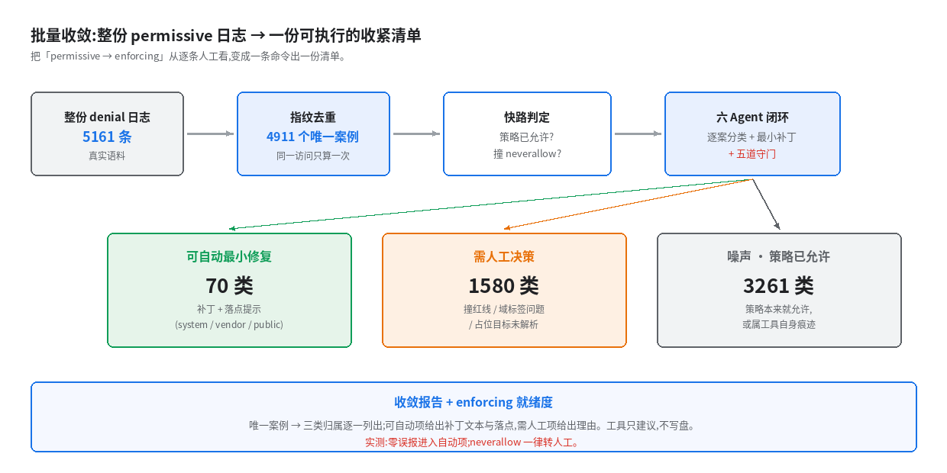
批量收敛流程
参与对象：converge → LogAgent（去重）→ 快路判定 → 六 Agent 闭环 → 报告。
实测（本机，2026-10-05 复跑）：
$ python -m policy_loop.converge --log data/corpus/real_denials.txt \
--policy data/raw/oh-selinux/sepolicy --json /tmp/converge.json
日志 5161 条 → 去重后 4911 个唯一案例（噪声/已允许 3261）。
其中 70 类可自动出最小权限补丁、1580 类需人工决策（占唯一案例约 32%）。
real 0m4.161s
根因分布：DOMAIN_OR_LABEL_MISMATCH 1,461 / NOISE_OR_ALREADY_FIXED 3,261 / MISSING_RULE 148 / POTENTIAL_ESCALATION 38 / XPERM_GAP 3。
关键观察：全量 5,161 条里 零误报进入自动项；neverallow 一律转人工。也就是说，“需人工决策”的 1,580 类不是工具失败，而是工具主动拒绝越权的证据。

2.5.3 用例 3：板端实时闭环演示
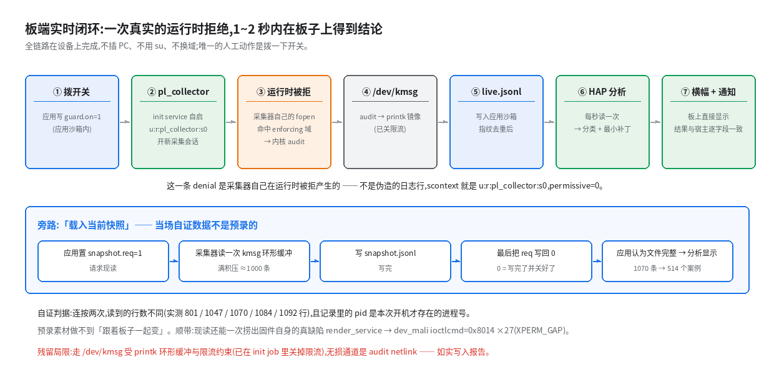
板端实时闭环
参与对象：控制台 HAP（应用沙箱）→ pl_collector（init service）→ 内核 audit → /dev/kmsg。
动线：拨一下开关 → 采集器开启新会话 → 它自己的那次 fopen 命中 enforcing 域被拒 → 内核 audit → /dev/kmsg → pl_collector 写入应用沙箱的 live.jsonl → HAP 每秒分析 → 横幅 + 系统通知。全程约 1~2 秒，唯一的人工动作是拨开关。
关于时延要主动说明（避免被当成卡顿）：拨动 → 采集器轮询到开关 → 首片 500 ms 读取走完 → 才执行那一行受拒操作，所以是 2 秒左右。
这条 denial 是真的：它由采集器自己在运行时被拒产生（scontext=u:r:pl_collector:s0、permissive=0、域为 enforcing），不是伪造的日志行。做成运行时参数（--debug-log <path>）而非编译期开关，是为了让交付的二进制只此一份，是否触发纯属部署选择。
当场自证（被问”是不是预录的”时）：应用里有两个来源且各自标注——主按钮「载入当前快照」为现读，小字链为预录样本。自证判据是”这份文件会变”：连按两次读到不同的行数（实测 801 / 1047 / 1070 / 1084 / 1092 行），且记录里的 pid 是本次开机才存在的进程号，<开机微秒> 与 /proc/uptime 对得上。预录素材做不到”跟着板子一起变”。

2.6 接口描述

2.6.1 调用接口（本系统使用到的周边接口）
接口 | 方向 | 说明
/dev/kmsg | 读 | 内核 audit 记录镜像给 printk 的那份副本；采集服务的输入源
二进制策略 policy.31 + *_contexts | 读 | 设备上 SELinux 的全部家当；只读，不修改
上游 .te 源码树 | 读 | 主机端构建 PLI 索引的输入（设备上没有）
内核策略装载（CIL） | 写（部署期） | 安装脚本经 checkpolicy/secilc 把域策略编译并装载

2.6.2 提供接口（本系统对外提供的接口）
接口 | 形态 | 说明
PLI 索引 | 文本数据文件 | 构建期导出、随镜像下发的只读策略投影（含规则、类型、属性、@hap 段）
denial_check CLI | 命令行 | 固定 API：--selftest / --index-info / --query / --dump-denials / --converge / --explain / --case
--case 逐条判定 | 行式 JSON/TSV | 一行一条已拆好字段的记录进，一行一个 JSON 判定出；只输出建议，绝不写盘
收敛报告 | JSON | 字段与宿主引擎逐个相同，可直接 diff
Web UI | HTTP | python -m webui.server 提供 /api/analyze 与 Agent Trace 前端
板端控制台 | HAP | 开关 + 实时视图 + 快照现读

2.7 UI 设计
作品有两处界面：
- 主机端 Web UI（webui/server.py，标准库 HTTP server）：单页展示 Agent Trace 动画与结果卡片，输入一条 denial 即可看到六步闭环的可视化过程。
- 板端控制台 HAP：顶部开关（切换采集会话）、状态行（本次窗口 N 行 / 累计 M 个案例）、案例卡片区（分类 / 最小修复 / APPROVE · SUCCESS / 来源标注）、主按钮「载入当前快照」与预录回放链。
设计原则：界面必须如实区分数据来源——工具造成的 denial 会明确标注「工具造成」，不冒充分析结果；“累计案例”与”本次窗口行数”分开计数，因为它们测的不是一回事。
🔧 待补截图：① Web UI 的 Agent Trace 界面；② 板端控制台拨开关后的实时结果卡片；③ 板端「载入当前快照」后的状态行（含”已暂停实时刷新”）。

2.8 实测与验证
本节为模板允许的自主增补章节（2.4 明确”可以根据需要增加或者删除”）。所有数字均可用附录 A 的命令复现。

2.8.1 策略索引召回率（L2）
方法：把上游 .te 里真实发生过的 denial 拿去问”当前策略允许它吗”，测索引对属性闭包/宏展开/条件块的还原程度。
口径 | 样本 | coverage_all | 说明
全量 | 5,117 条可评测 | 97.19% | 含邻接配对的错配噪声
质检后（trusted） | 3,522 条 | 99.80% | 干净子集
质检 + service 占位解析 | 3,522 条 | 99.94% | 未覆盖仅 2 条（均 samgr_class）
评测可信度质检是本项目主动做的一步：extract 用”相邻配对”构造 golden，实测 29.4%（990/3,367）是错配噪声（一条规则被配去修无关 denial）。trust 逐对打可信标签后，所有指标都在干净子集上重跑——主动把基线从 97.2% 降到 99.8% 的分母上，而不是拿虚高的数字报成绩。

2.8.2 最小权限修复正确性（L3 留一法）
方法：剔除 golden 中该 denial 的真实修复规则，使它回到”未修复”状态，再跑闭环并比对生成的补丁。
前置发现：真实上游策略高度冗余——剔除单条修复后，多数访问仍被其它规则覆盖。因此只有 1,915 个 informative 样本（剔除后确实变为不允许）能真正检验修复能力。
抽样 400（seed=0）回放结果：
场景 | 结果
应生成补丁（非 neverallow informative） | 179/179 全部识别为 MISSING_RULE 并生成补丁
应拒绝放权（撞 neverallow） | 221/221 全部正确拦截 → 转人工
在 179 个生成的补丁上：
指标 | 值
exact_min（补丁 = 缺失权限，不多不少） | 100%
sufficient（修复可消除 denial） | 100%
overbroad（比缺失更多） | 0%
review_approve（安全评审通过） | 100%
final_verified（Verify SUCCESS） | 100%
与上游人工修复的对照：59.2%（106/179）完全一致；39.1%（70/179）场景下本作品给出的权限比上游更小。
口径诚实性说明：exact_min=100% 是”补丁 = 剔除后缺失权限”这一构造下的自洽性验证，证明的是一致性而非独立金标准的绝对正确率。真正的独立证据是 L4 真机回归。另外，“39% 比上游更窄”需注意：上游 allow 聚合修复多条 denial 是合法的，不能据此判上游过宽——该数字只表明”单条 denial 视角下本作品未放大权限”。

2.8.3 AI 放权的护栏量化
方案 | 样本 | 过宽率 | 撞 neverallow | 评审拦截
确定性规则（基线） | 60 | 0%（60/60 精确最小） | 0 | —
真实 LLM（明确最小权限指令，deepseek-v4-flash） | 54 有效补丁 | 0% | 0 | 54/54 通过
未受约束的”AI 放权”（naive 档） | 120 | 100% | — | 100% 被拦截并精修回最小
结论：越权倾向是默认行为，护栏把它量化地挡住了。

2.8.4 设备端一致性（L4 五项门禁）
设备端组件声称”和宿主机引擎给出同样的结论”。这个声称只有在被检查过之后才值钱。五项门禁各自证明一件不同的事：
# | 门禁 | 做法 | 结果
1 | --selftest | 内嵌固定向量，比对由宿主 Python 生成并冻结的 digest 表（不是拿 C++ 自己的输出当答案） | PASS：sha1 13 组 + converge 21 组，0 失败
2 | --index-info | 两端加载同一 PLI，比计数器 | rules=21790 types=1267 attrs=49 skipped=647，与宿主一致
3 | 报告差分 | 同一份语料两端各出完整 JSON 报告，比 sha256 | 逐字节相同
4 | 真机采样 | 真读本机 kmsg | suppressed≈107 非零，量化了 printk 丢帧
5 | 查询差分 | 27,912 条查询，比整个输出体的 sha256 | 2,984,884 B 逐字节相同（一次覆盖 5 个字段）
为什么”2.98 MB 逐字节相同”是有说服力的证据：两端是独立实现（Python vs C++）喂完全相同的输入。这个项目里真实存在的语义陷阱——空 perms 是通配而非空集、xperm 命令是不透明字符串且大小写敏感、permissive=2 是三态不是布尔、通配规则命中时未知 perm 名要原样带上——只要错一个，哈希当场炸掉。我们不是”相信”两端一致，是让它们互相证明。
性能：设备 27,912 条查询 71.25 s（2.55 ms/条，含 297 ms 索引装载）；宿主同工作量 40.85 s（1.46 ms/条）。RK3568 四核 A55 对桌面 x86 约 1.7 倍，属合理量级。

2.8.5 板端实时闭环
冷启动实测：up 0 min 时服务已在域内采集，开机以来本域 denial = 0 条（采集器自身不产生越权）。拨开关后 1~2 秒内控制台给出分类与最小补丁。

2.8.6 工程自证
项 | 值
单元测试 | 196 项（python -m unittest discover -s tests）
自检 | python -m policy_loop.selfcheck 全绿
第三方运行时依赖 | 0（主机端纯标准库；设备端仅 libc/libc++/libm）
⚠️ 待确认：README.md 中”97 个单测”与”现状（2026-09-09）“为过期信息，需同步。

3 其他

3.1 成员分工
角色 | 姓名 | 分工
队长 | 【待填】 | 总体方案、确定性内核与六 Agent 闭环、设备端组件、真机验证
队员 1 | 【待填】 | 【待填：建议按实际分配填写——评测体系 / 文档与演示]
队员 2 | 【待填】 | 【待填】
说明：本项目为系统底层作品，环境搭建门槛较高（OH 源码树 + 真机 + 交叉工具链）。队友入口文档为 docs/onboarding.md（纯新手教程体）。

3.2 困难与思考
这一节记录几个真实踩过、且改变了设计的坑。它们不是花絮，而是本作品若干架构决定的直接来源。

3.2.1 neverallow 不在二进制策略里 —— 它决定了设备端的能力边界
最初的设想是”让设备自己从 policy.31 反推出全部策略语义”。做了才知道这条路原理上不通：neverallow 是编译期断言，libsepol/src/expand.c:2736 明确写着它不写进产出的策略，只在编译期留给断言检查器；若强行展开进最终策略，代码会置 unsupported_format = 1——内核策略格式根本不支持。
而 OH 策略里有 402 条红线（392 neverallow + 10 neverallowxperm）。拿不到红线，工具就会退化成”看到 denial 就建议放权”，正是它最该避免的行为。
结论：索引必须由构建期从源码树导出、随镜像下发；设备端负责用策略语义，不负责构建它。这从”暂时没做”变成了”架构约束”。

3.2.2 差分语料证明不了覆盖率
设备端 --selftest 首跑就抓出 2 个偏差，而 4,911 簇真实语料完全没抓到（现象：default_service / sa_binder 被判成”未知 token → 转人工”，而宿主判 auto_repairable；根因是 C++ 的 known 集合漏了 index.type_attrs）。
为什么真实语料抓不到：真实语料里的 token 几乎都在某条规则里出现过，所以”声明了但没被任何规则引用”的类型只在人造小策略上出现。
教训：差分语料证明的是”常见路径一致”，证明不了”分支覆盖”。固定向量必须按分支专门设计（每个 category、每个 classification、5 个 guard 各一组，外加缺 scontext / 缺 tclass / MLS 级 tcontext 三类畸形记录）。这也是为什么最终是”21 组固定向量 + 差分”两条腿走路。

3.2.3 init 的 caps 是整套替换，而 DAC 失败不产生 AVC
采集服务卡了整整一轮。现象极其反直觉：服务活着、pidof 有值、dmesg 干干净净、策略也正确，但就是读不到数据。
根因：init 配置里的 "caps": ["SYSLOG"] 的真实含义是「这个进程只有 CAP_SYSLOG」——是整套替换，不是追加（零初始化 + capset）。于是连 uid 0 也失去了 CAP_DAC_OVERRIDE，穿不过 0770 的应用沙箱目录。而 DAC 失败根本不产生 AVC，所以日志里什么都没有。
定根手法（不用重启）：把目标目录临时 chmod 0777，看它是否当场醒过来。修法落在 cfg（补 DAC_OVERRIDE），而不是放宽目录权限。
教训：(allow … (capability (dac_override))) 不等于进程真持有该能力；“日志干净”从来不是”没问题”的证据。

3.2.4 printk 限流会静默丢弃 denial
/dev/kmsg 这条路有天花板：内核把 audit 记录镜像给 printk 的那份副本要过 printk_ratelimit()，板子默认 每 5 秒只放 10 条，超出的直接丢——不进环形缓冲、不排队，于是 dmesg 和采集器一起看不见。
危险之处在于：它的现象是”功能没触发”，而不是”出错了”。我们一度就是这样误判的。
两处修正：① init 配置里加一个开机 job 写 printk_ratelimit=0（实测冷启动后零人工干预即为 0）；② 验收指标改用 unique_cases（指纹去重）而非 total_denials——去重对丢帧天然免疫。
残留局限如实写明：这是减少丢失而非消除，printk 环形缓冲本身有上限；无损通道是 audit netlink 套接字，本项目走 /dev/kmsg，故有此天花板。

3.2.5 索引版本与策略树必须对齐
主机的索引与设备上要分析的策略如果不来自同一棵树，工具会给出自信的错答案。实测过一次：用 master 分支的索引去判，结论是”标签不符”；换成与设备对齐的索引，结论变成 XPERM_GAP，并给出了上游后来真的加上的那行 allowxperm … { 0x8014 };。
教训：索引不是”越新越好”，而是要与目标策略树对齐；同时，板子自带的 denial 与工具自己造成的 denial 必须分开统计，否则”唯一案例数”站不住（实测一次连续调试里，82% 的 denial 是 hdc 敲出来的，工具会如实标注「工具造成」）。

3.2.6 一个”收益与预期相反”的改动
M3（占位符逻辑目标解析）接进流水线后，实测差集恰好 4 个簇，而 auto_patch_lines 逐字节不变——4 条本来是 POTENTIAL_ESCALATION 的告警变成了噪声（占位符上恰好撞了 neverallow 的假告警；解析后红线消失且策略早已允许）。
也就是说，这一版的收益不是”多出自动补丁”，而是”消灭了 4 个假安全告警”。这与动手前的预测相反。
教训：安全工具的”改进”未必体现为”多做”，也可能是”少误报”。指标该按这个口径设计。

3.2.7 部署形态与运行形态是两件事
板端采集最初是 su 里跑的脚本，演示时”看起来也行”。但它的讲法经不起一个问题：“你重启一下试试？”
为此把采集器做成了正规 init service：开机自启、自己的 enforcing 域、不需要 PC / 不需要 su / 不需要 begetctl。这一步之后，演示的讲法才从”部署依赖 PC”变成”部署依赖 PC ≠ 运行依赖 PC”。
（配套的坑：把域策略装到内存与 persist 到磁盘是两件事，任何一次普通安装都可能把磁盘换回原版——冷启动验证必须作为交付前的固定动作。）

3.3 参考

相关工作
参考 | 说明
audit2allow / audit2why（SELinux userspace） | 最直接的同类工具，POSIX SELinux 上的事实标准。本项目对其做了完整对照调研，见下。
OpenHarmony security_selinux_adapter | 上游策略源码树与 sehap_contexts 等上下文文件，本作品的语料与索引来源。
OpenHarmony libsepol / checkpolicy / secilc | 策略编译与断言检查；neverallow 编译期语义的依据（expand.c:2736）。
与 audit2allow 的对照（全部数字本机实测，报告见 docs/related-work-audit2allow.md）
把 golden 集 5,161 条去注释后喂给它，并对同一份真实 policy.31 输出：
指标 | audit2allow | PolicyLoop
输出规则数 | 2,833 条 | 69 条补丁
其中当前策略本来就允许的（no-op） | 2,687 条（94.8%） | 0（有守门拦截）
撞 neverallow | 34 条 | 0（一律转人工）
引用不存在的类名 | 4 条 | 0（转人工）
其中 4 条不存在的类名（samger_class / samar_class ×2 / dit）全部是 OH 上游 .te 注释里的转写笔误——逐条给了出处。
对照调研按三部分写：A 目标不同不该比 / B 它确实弱的地方 / C 它确实比我们强的地方。C 部分如实列出：audit2why 的 BOOLEAN/CONSTRAINT/RBAC/BOUNDS 诊断、-M 打通到 semodule -i、--dontaudit、xperm 支持、20 年成熟度——这些都是本作品没有、也不打算重复造的东西。

引用
- OpenHarmony 安全子系统：base/security/selinux_adapter
- SELinux Policy Language / libsepol：third_party/selinux/libsepol
- AVC 审计记录格式：kernel/audit.c（kauditd_printk_skb）

附录 A · 复现命令
# ── 自检与单测 ────────────────────────────────────────────────
python -m policy_loop.selfcheck # 环境 + 模块 + 冒烟
python -m unittest discover -s tests # 196 项
# ── 拉取上游语料（一次性）────────────────────────────────────
git clone --depth 1 --sparse \
https://gitee.com/openharmony/security_selinux_adapter.git data/raw/oh-selinux
cd data/raw/oh-selinux && git sparse-checkout set sepolicy && cd -
# ── L2 评测基线 ──────────────────────────────────────────────
python -m policy_loop.eval.corpus # 语料规模
python -m policy_loop.eval.extract # golden 抽取（3,367 对）
python -m policy_loop.eval.replay # 全量回放（97.19%）
python -m policy_loop.eval.trust # 可信度质检
python -m policy_loop.eval.replay --golden data/eval/golden.trusted.jsonl \
--out data/reports/replay-report.trusted.json # 99.80%
python -m policy_loop.eval.replay --golden data/eval/golden.trusted.jsonl \
--resolve --out data/reports/replay-report.trusted-resolved.json # 99.94%
# ── L3 闭环评测 ──────────────────────────────────────────────
python -m policy_loop.eval.agent_eval --limit 400 --seed 0
python -m policy_loop.eval.agent_llm_eval --limit 60 --seed 0
# ── 批量收敛（图 3 的数字来源）───────────────────────────────
python -m policy_loop.converge \
--log data/corpus/real_denials.txt \
--policy data/raw/oh-selinux/sepolicy \
--json data/reports/converge.json --md converge.md
# ── 设备端（L4）──────────────────────────────────────────────
python -m policy_loop.export --policy data/raw/oh-selinux/sepolicy \
--out build/pli/ohos-rk3568.pli # 导出 PLI 索引
./device/install.sh # 铺回 OH 源码树
~/ohos_src/build.sh --product-name rk3568 \
--build-target //base/security/selinux_adapter:denial_check
denial_check --selftest # 设备上：五项门禁之一
# ── 板端采集服务 ─────────────────────────────────────────────
cd device/selinux_policy
bash install_service.sh status # 四组判据自检
bash install_service.sh # 安装（内存策略 + 二进制 + cfg + 拉起）
bash install_service.sh demo # 摆放演示起点
注：设备端交叉编译需要 OpenHarmony 源码树与该产品的编译产物；hdc 位于 SDK 的 toolchains 包中（Ver 3.2.0b）。

§0 提交前必须核对的口径（内部用，定稿时删除本节）
# | 冲突点 | 现状 | 需动作
1 | 板子 OpenHarmony 版本 | docs/eval-L4.md 写 6.1 Release；docs/demo-realtime.md（10-04）写 5.0.3.135 | 二选一，全文统一（含 README、PPT、视频字幕）
2 | 索引规则数 | 语料索引 21,790；板端 HAP 内置索引 19,800（rev e1160d2c） | 说明二者来源差异，或统一到一份索引
3 | converge 分类数 | 【已解决·本次】data/reports/converge-full.json 已重跑为 1580/3261/70，与本文档一致（连跑 3 次 sha256 相同、退出码 0、4.05–4.11 s）。⚠️ auto_repairable 70 是案例数，auto_patch_lines 69 是补丁行数（一条补丁覆盖 2 个案例）；related-work-audit2allow.md 里的「69 条补丁」用的是后者，两者不矛盾。 | —
4 | 测试数 | 【已解决·本次】README.md 已由 97 更正为 196（192 passed + 4 skipped，后者需先交叉编译设备二进制） | —
5 | 设备端版本债描述 | device/README.md「已知债」写 kPliVersion = 1，实际代码已是 2（pl_index.cpp:31）；但 @hap 段确实仍未解析（pl_index.cpp:352 会告警”answers that depend on them (HAP/APL mapping) are wrong”） | 更新该节：删掉已修复的 kPliVersion 一条，保留 @hap 一条并决定是否在提交前修
6 | HAP 源码位置 | 在仓库外（~/ohos_audit/pl_console） | 建议镜像进 device/
7 | 封面/成员/分工 | 【待填】 | 补全
8 | 所有 🔧 待补 的图与截图 | — | 补图

